Du bist schwanger oder frisch entbunden und hast noch so viele Fragen…

Wissen und Weisheiten aus dem Nähkästchen
Einer Hebamme
von
Barbara Trübner
Hebamme, Psychotherapeutin (HP) Frauenheilarbeit; außerdem 5-fache Mutter und Großmutter
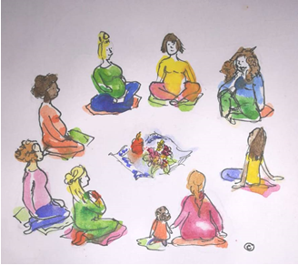
In einer entspannten Runde beantworte ich Deine Fragen, leite geführte Selbstwahrnehmung, Traumreisen, und biete Zeit und Raum für das was Dich beschäftigt um Dich zu stärken auf dem Weg zu dir deiner Geburt und deinem Kind

Ort: Praxis Wenning, Friedrich Ebertstr. 18, 64401 Groß Bieberau
Termin: 11.Dezember2018, um 19.00 Uhr
Ich bitte um Anmeldung :Telefon 06162 9186858 (AB) oder Email: info@barbara-truebner.de
Kostenbeitrag 15 €

